Điều chỉnh việc chia dữ liệu vào tập train, val, test
Em đã điều chỉnh lại việc chia dữ liệu theo tỉ lệ 70/15/15, tập Train 16 ca, Val 3 ca, Test 4 ca.
Chia theo bệnh nhân và overlap trên cả ba tập.

Làm sạch trong việc dữ liệu và gắn nhãn nhiều hơn:
Trong quá trình mô phỏng từng dữ liệu sau khi tiền xử lý, em phát hiện một số mẫu gắn nhãn Normal vẫn có một số nhịp không đều nhau, sau khi tìm hiểu thì em phát hiện đó là triệu chứng của ngoại tâm thu, đó là khi tim có bóp vẫn đều nhưng có một vị trí trong tâm thất hoặc tâm nhĩ phát ra 1 tín hiệu sớm hơn dự kiến. Khiến tim co bóp sớm 1 nhịp.
Sau nhịp đó, tim cần 1 khoảng thời gian dài hơn để hồi điện cực.

1. Em quyết định dùng thuật toán Pan – Tompkins để xác định đỉnh R cũng như khoảng R – R, sau đó tính độ lệch chuẩn rồi so với ngưỡng trung bình – em đặt ngưỡng CV = 0.15 trên từng cửa sổ được gắn nhãn Normal để loại bỏ.
2. Em kiểm tra từng cửa sổ xem có nhịp tim nào đến sớm hoặc đến trễ, từ đó biết được khoảng nào ngắn hơn 80% trung bình và dài hơn 120% trung bình thì loại bỏ.
3. Một số cửa sổ gắn nhãn AFIB bị biến dạng, không thể cho mô hình học:
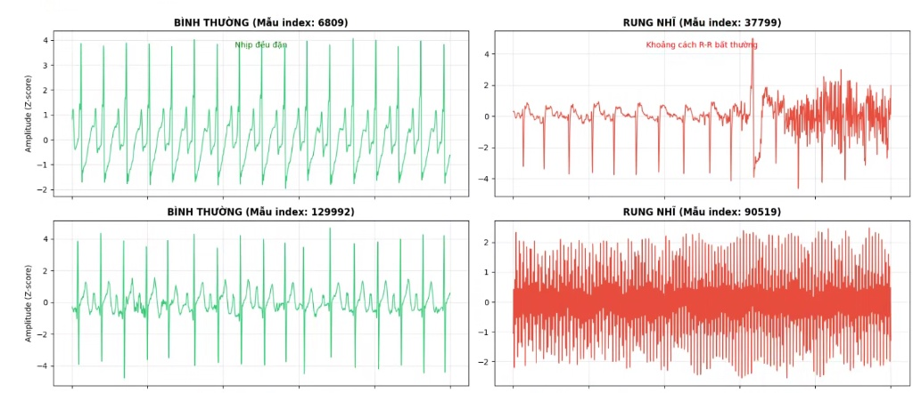
Em tiếp tục sử dụng Pan – Tompkins để xác định đỉnh R và đặt ngưỡng 5 nhịp tim, nếu trong một cửa sổ không có hơn 5 nhịp tim thì loại bỏ.
Mục đích cuối cùng là tạo nhãn Normal sạch nhất và nhãn AFIB có thể cho mô hình học nhất.
Sau khi lọc bỏ thì em chạy nhiều lần mô phỏng ngẫu nhiên các cửa sổ Normal thì thấy nhịp xoang đã đều và không còn dấu hiệu của ngoại tâm thu hoặc các triệu chứng nhịp tim không đều khác.
Các cửa sổ AFIB tuy vẫn còn một vài đoạn bị biến dạng nhỏ nhưng nhìn chung không làm mất đi các đặc tính của bệnh, vẫn có thể cho mô hình học và làm quen với những sự biến dạng này.
Tinh chỉnh một số lớp của mô hình
Em đã tinh chỉnh một vài giá trị trong từng khối của mô hình, cũng như dùng các thuật toán điều chỉnh learning rate và loss tối ưu hơn trong quá trình train như tăng Dropout và SpatialDropout1D, dùng Cosine Decay.
Em cũng thực hiện việc Data Augmentation nhiều hơn.
Kết quả:
Với những việc thay đổi thế này, kết quả trả về có một sự cải thiện rõ rệt, khi lần này mặc dù val_loss chỉ dao động vừa phải, còn val_accuracy thì có một vài epoch bị lệch đi xa. Nhưng sự cải thiện ở đây là val_loss và val_accuracy đã có thể bám theo train_loss và train_accuracy và hội tụ dần theo. Không bị nhảy lung tung loạn xạ như báo cáo đầu tiên.
Đặc biệt kết quả Test trả về cho thấy mô hình chỉ đoán nhầm không bệnh thành bệnh khoảng 3000 mẫu trên tổng số khoảng 60000 mẫu được test. Điều đặc biệt là mô hình không hề đoán sai một mẫu từ bệnh thành không bệnh. Với accuracy tổng thể sau khi test là 95%

